Протокол ICMP:
Команда ping на сервер nike.org:
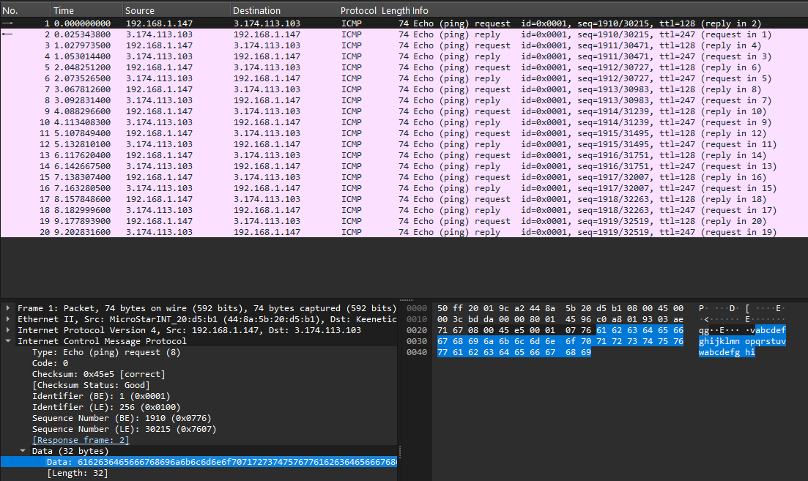
Ответы на вопросы:
1) Программа захватила 20 пакетов.
Почему: Была выполнена команда ping –n 10, которая отправила 10 эхо-запросов (Echo request). На каждый запрос был получен один эхо-ответ (Echo reply).
2) IP-адрес компьютера: 192.168.1.147
IP-адрес назначения: 3.174.113.15
3) ping request: Тип ICMP: 8 (Echo request)
Код ICMP: 0
Поля содержит ICMP пакета:
Checksum, Identifier, Sequence Number, Data
Checksum — 2 байта
Sequence number — 2 байта
Identifier — 2 байта
4) ping reply:
Тип ICMP: 0
Код ICMP: 0
Поля те же самые
Размеры те же — 2 байта
Tracert:
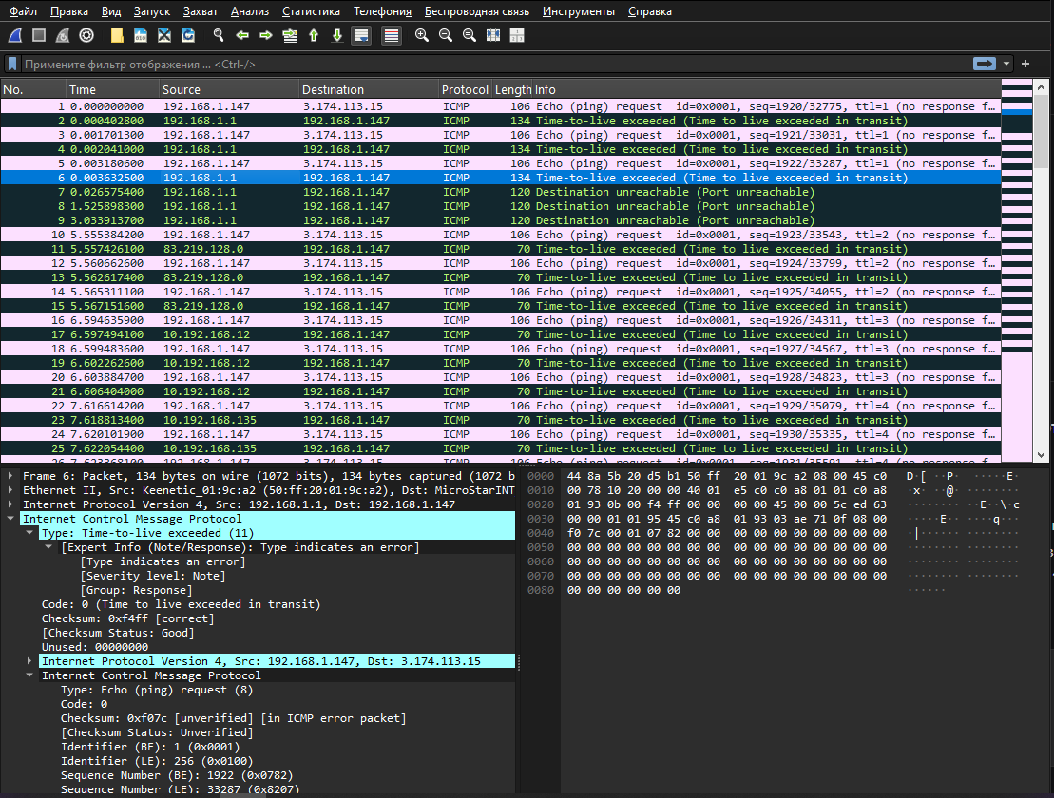
Ответы на вопросы:
1) IP-адрес компьютера: 192.168.1.147
IP-адрес назначения: 3.174.113.15
2) Пакет ICMP echo отличается от пакетов в первой части эксперимента тем, что в tracert поле TTL (Time to Live) в IP-заголовке последовательно увеличивается (ttl=1, ttl=2, ttl=3, ttl=4), тогда как в ping TTL был фиксированным. (Каждый маршрутизатор на пути по очереди "умирает" (TTL истекает) и отправляет error-пакет. Так можно определить IP-адреса всех промежуточных узлов).
3) Пакет ICMP error (Time-to-live exceeded) содержит поля:
Type (11), Code (0), Checksum, Unused (4 байта, зарезервировано, всегда 0), вложенный IP-заголовок исходного пакета (Src, Dst), вложенный ICMP-пакет исходного запроса (Type: 8, Code: 0, Checksum, Identifier: 1, Sequence Number, Data).
4) Отличия ICMP reply от ICMP error:
ICMP reply (Type 0) отправляется конечным узлом в ответ на успешный echo request и содержит полную копию данных из запроса.
ICMP error (Type 11) отправляется промежуточным маршрутизатором при ошибке доставки (истек TTL), содержит поле Unused (4 байта) и вложенный исходный пакет, вызвавший ошибку.
Протокол Ethernet:
http GET:
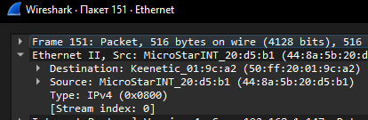
Ответы на вопросы:
1) 48-битный Ethernet адрес компьютера: 44:8a:5b:20:d5:b1 (MicroStarINT_20:d5:b1)
2) 48-битный Ethernet адрес назначения. Что это за адрес?
50:ff:20:01:9c:a2 (Keenetic_01:9c:a2) — это MAC-адрес шлюза (роутера). Сам сервер находится в другой сети
3) 16-чное значение двухбайтового поля «Type»: 0x0800 — соответствует протоколу IPv4
http 200 OK:
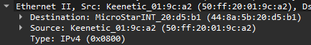
Ответы на вопросы:
1) Значение Ethernet адреса источника. Какое устройство имеет такой адрес?
50:ff:20:01:9c:a2 (Keenetic_01:9c:a2) — это роутер (шлюз)
2) Ethernet адрес назначения: это адрес вашего компьютера?
Да, 44:8a:5b:20:d5:b1
3) 16-чное значение двухбайтового поля «Type»: 0x0800 — соответствует протоколу IPv4
Протокол Arp:
Браузеру нужно узнать IP-адрес сайта (DNS запрос). Компьютер понимает, что IP-адрес сайта находится не в локальной сети. Чтобы отправить пакет на этот IP, компьютеру нужно знать MAC-адрес шлюза (роутера). Компьютер отправляет ARP-запрос: "Who has 192.168.1.1?". Роутер отвечает ARP-ответом: "192.168.1.1 is at 50:ff:20:01:9c:a2"

Arp запрос:
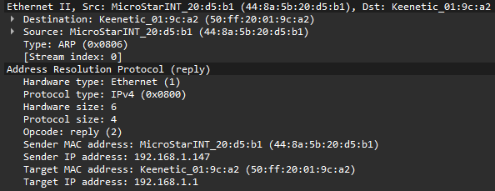
Arp ответ:
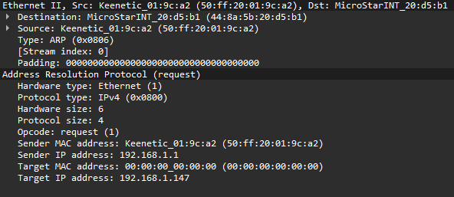
Ответы на вопросы:
1) ARP-запрос:
Адрес источника (Source): 44:8a:5b:20:d5:b1 (MicroStarINT_20:d5:b1)
Адрес назначения (Destination): 50:ff:20:01:9c:a2 (Keenetic_01:9c:a2)
ARP-ответ:
Адрес источника (Source): 50:ff:20:01:9c:a2 (Keenetic_01:9c:a2)
Адрес назначения (Destination): 44:8a:5b:20:d5:b1 (MicroStarINT_20:d5:b1)
2) «Type»: 0x0806 — соответствует протоколу ARP (для запроса и ответа одинаково)
3) Значение поля «opcode»:
ARP запрос: 1 (request)
ARP ответ: 2 (reply)
4) Содержит ли ARP запрос IP-адрес источника (для ARP запроса/ARP ответа)?
ARP запрос: Да, содержит. IP-адрес источника — 192.168.1.147 (компьютер), который спрашивает "Who has 192.168.1.1?"
ARP ответ: Да, содержит. IP-адрес источника — 192.168.1.1 (роутер), который отвечает "192.168.1.1 is at 50:ff:20:01:9c:a2"

Протокол http:
Запрос на Yandex.org
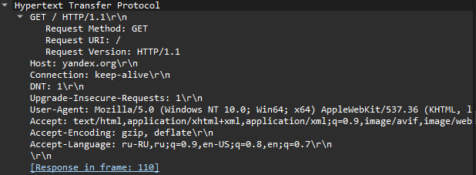
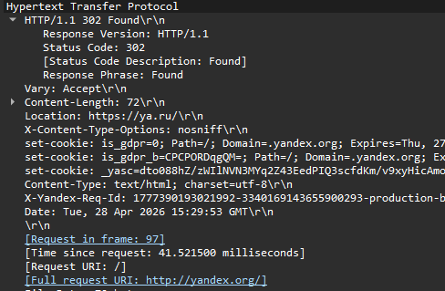
1) Версия HTTP: HTTP/1.1
2) Принимаемые браузером языки: ru-RU, ru; q=0.9, en-US; q=0.8, en; q=0.7
3) IP-адреса компьютера и сервера:
IP-адрес компьютера: 192.168.1.147
IP-адрес сервера: 213.180.204.242
4) Код состояния HTTP. Что он означает?
302 Found — запрошенный ресурс по другому адресу. Сервер перенаправляет браузер на https://ya.ru/.
5) Длина тела сообщения: 72 байта (поле Content-Length: 72)
6) Протокол транспортного уровня, который использует HTTP: TCP

